Příklad pro cvičení dne 17.3.2014 – Lokace-přihrádky-transfery bude sloužit i pro samostudium a bude uloženo ve studijních materiálech
Datum : 17.3.2014
Autor : Skorkovský
Důvod : doprovodný materiál ke studiu BPH_PIS1wPIS1|MPH_RIOP, charakter draft .

Nastavte si (pokud to už není nastaveno) toto okno tak jak je vidět na obrázku. Okno otevřete tímot postupem : Sklad->Nastavení->Nastavení zásob

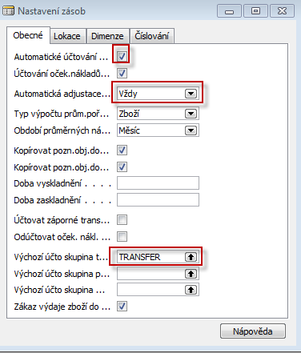

- Lokace – karta (příklad lokace Bílý) – důvody ukázky : jsou tam vytvořena data(přihrádky, zóny,..)

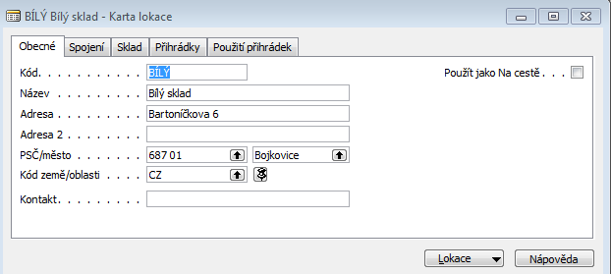

- Nastavení pro pokročilou logistiku
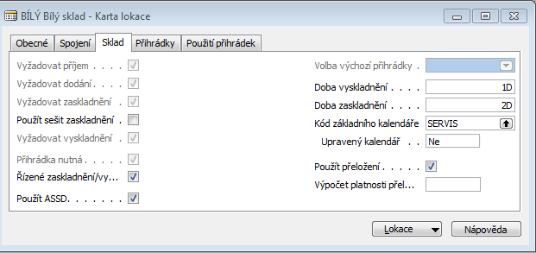

- Záložka Přihrádky
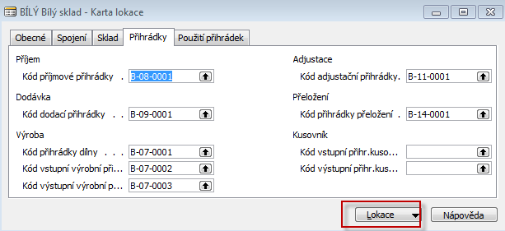

- Tlačítko Lokace->Přihrádky. Pokud neuvidíte všechna pole opravte pravým tlačítkem a Zobrazit sloupec :

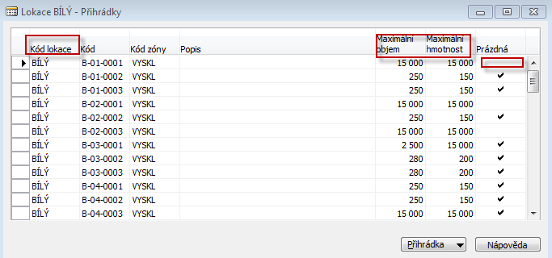

- Tlačítko Přihrádka a obsah

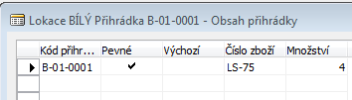

- Shift_Ctrl-F7- zobrazit všechno a pak na sloupci Číslo zboží s pomocí F7 zadejte jenom zboží číslo LS_75 a uvidíte uložení zboží v různých přihrádkách

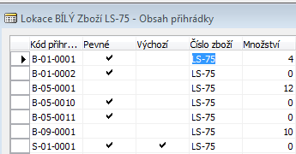

- Transfer

Sklad->Plánování a provádění->Objednávky trasnferu ->F3 a zadáte odkud a kam s pomocí kterého typu dopravy. Do řádků pak dáte zboží (např. 1952_W)

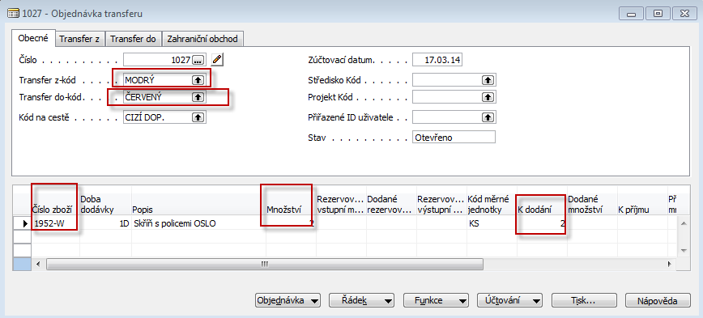

- Zaúčtuje poprvé Dodat a podruhé Přijmout (vždy s pomocí F11)

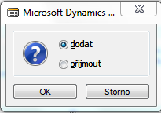

9. Dostaneme tuto zprávu

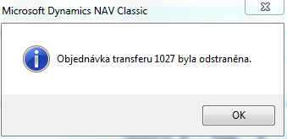

- Položky zboží z karty zboží s pomocí Ctrl- F5 budou vypadat takto :

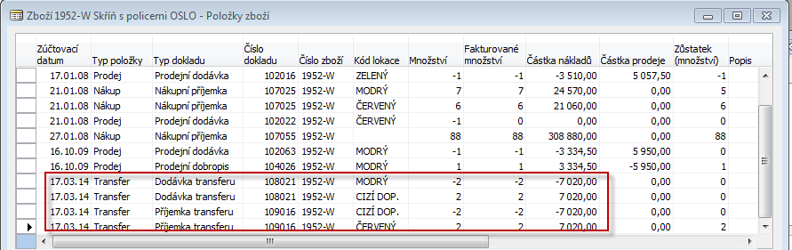

- Zboží dle lokací z tlačítka Zboží

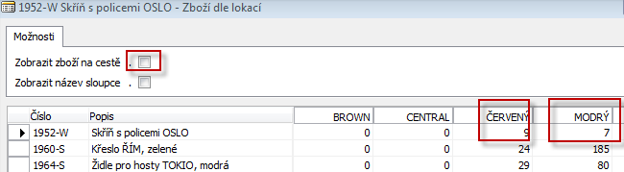

- Pokud po prvním použití F11 budete chtít vidět Zboží na cestě pak použijte zatržení Zobrazit zboží na cestě

- Ve věcných položkách (Finance->Historie->Žurnály->Věcné položky najdeme tyto záznamy. Díkly nastavení mohou být účty různé. 123000 odpovídá typu Zboží pro 1952-W, kde se jedná o konečný výrobek. 395100 pak odpovídá naswtavení na prvním obrázku tohoto materiálu.

